Grunddataprogrammets delaftale 1 om effektiv ejendomsforvaltning og genbrug af ejendomsdata under den Fællesoffentlige Digitaliseringsstrategi 2012 – 2015

Ejendomsdataprogrammet - Matriklen
Løsningsarkitektur - Bilag A Servicebeskrivelser og integrationer

Version: 0.8
Status: Til intern og ekstern høring
Oprettet: 10. september 2013

Dokument historie
Version | Dato | Beskrivelse | Initialer
0.1 | 30.04.2013 | Oprindelig dokument | SPI
0.2 | 19.08.2013 | Opdateret kapitel 1.2 | BGM
0.21 | 05.09.2013 | Opdateret kapitel 1. Udfyldt kapitel 3 og 4 | LAHNI
0.22 | 06.09.2013 | Opdateret kapitel’erne 3.1 og 5 | Xbgma (BGM)
0.23 | 09.09.2013 | Opdateret kapitel 2, 3, 4 | XKLHA
0.8 | 10.09.2013 | Opdateringer efter intern høring den 9.9.2013 | Xbgma
Indholdsfortegnelse
1. Indledning 3
1.1 Dokumentets formål 3
1.2 Dokumentets sammenhæng til øvrige dokumenter 3
1.3 Læsevejledning 4
2. Matrikel services og integrationer 5
2.1 Overblik 5
2.2 Serviceprincipper 5
2.3 Matriklens services og integrationer 5
3. Udstillingsservices 6
3.1 Udstil matrikel- og ejendomsdata (herunder foreløbige) 6
3.2 Udstil hændelser om statusskift 6
4. Ajourføringsservices 8
4.1 Service Opdater BBR (Matriklen er anvender) 8
4.2 Service Opdater Adresse (Matriklen er anvender) 8
4.3 Service Opdater Ejerfortegnelse (Matriklen er anvender) 9
4.4 Service Opdater Bygninger på fremmed grund (Matriklen er udbyder) 9
5. Øvrige integrationer 10

Indledning

Dokumentets formål
Dokumentet tjener to hovedformål:
- At sikre at ejendomsdataprogrammet forretningsmæssigt og arkitekturmæssigt hænger sammen på løsningsniveau. Inden større udviklingsprojekter igangsættes udarbejdes der ift. de tre grunddataregistre – Matrikel, BBR og Ejerfortegnelse – en løsningsarkitektur, som kvalitetssikres i sammenhæng.
Dokumentet her beskriver de Services som skal indgå i Matriklens løsningsarkitektur til brug for den tværgående kvalitetssikring.
- At danne rammerne for kravspecificering, udvikling og tilpasning af Matriklens udvidelse i relation til Ejendomsdataprogrammet.

Dokumentets sammenhæng til øvrige dokumenter

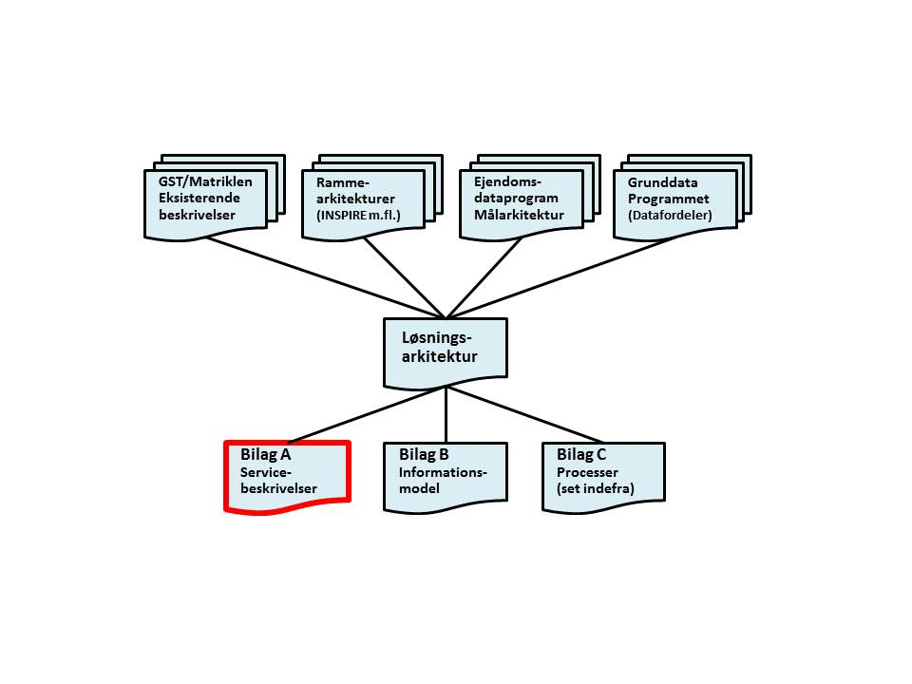
Figur 1. Bilagets sammenhæng til andre dokumenter.
Løsningsarkitekturen er opbygget af et hoveddokument og tre underbilag.
Dokumentet her udgør løsningsarkitekturens underbilag A – Servicebeskrivelser.

Rammerne omkring løsningsarkitekturen kommer primært fra fire kilder:
- Grunddataprogrammet, som har udstukket rammerne for den overordnede løsningsarkitektur – herunder krav om udstilling af grunddata via Datafordeleren. Grunddataprogrammet har også udstukket rammer ift. en fællesoffentlig datamodel og dertil hørende standarder.
- Ejendomsdataprogrammet, som gennem en målarkitektur og tilhørende bilag har udstukket rammerne for ejendomsdata som grunddata.
- Rammearkitekturer herunder INSPIRE og forretningsarkitekturer på matrikelområdet.
- GST/Matriklen - Eksisterende beskrivelser for udstilling af data, der sammen med informationsmodellen sætter rammerne for, hvilke udstillingsservices og ajourføringsservices, der er mulige.

Læsevejledning
Udover dette indledende kapitel indeholder dokumentet følgende kapitler:
- Kapitel 2 – Matrikel services og integrationer
Indeholder en beskrivelse af de typer af services og integrationer, som findes i matriklens løsningsarkitektur, samt de overordnede rammer og principper, der ligger til grund.
- Kapitel 3 – Udstillingsservices
Indeholder en kort beskrivelse af hvilken udstilling, der kan forventes fra matriklen.
- Kapitel 4 – Ajourføringsservices
Indeholder en detaljeret beskrivelse af hver enkelt ajourføringsservice og dens operationer.
- Kapitel 5 – Øvrige integrationer
Indeholder en beskrivelse af ikke servicebaseret integration.

Matrikel services og integrationer

Overblik

Dokumentet indeholder en funktionel beskrivelse af de services og integrationer til myndigheder og offentlige registre som Matriklen skal kommunikere med i forbindelse med Ejendomsprogrammet.

En afklarende fase af de beskrevne krav til udbudte services fra såvel Matriklen og andre myndigheder og offentlige registre er nødvendig før en detaljeret specifikation er praktisk mulig.

Serviceprincipper
Dette aftales nærmere sammen med involverede udbydere af services i en efterfølgende fase af projektet.

Matriklens services og integrationer

Service | Servicetype | Udbyder
Udstil matrikel- og ejendomsdata (herunder foreløbige) | Udstilling | Matriklen
Udstil hændelser om statusskift | Udstillings | Matriklen
Opdater BBR | Ajourføring | BBR
Opdater Adresse | Ajourføring | Adresseregistret
Opdater Ejerfortegnelse | Ajourføring | Ejerfortegnelsen
Opdater Bygninger på fremmed grund | Ajourføring | Matriklen

Udstillingsservices
Det forventes, at de involverede parter i Ejendomsdataprogrammet henter matrikel- og ejendomsdata samt hændelser fra GST og anvender disse i opdatering af deres registre.

Udstil matrikel- og ejendomsdata (herunder foreløbige)
Matriklens services til udstilling af matrikel- og ejendomsdata præsenteres ikke i dette kapitel. Opmærksomheden henledes til informationsmodellen, Bilag B, der skal opfattes som en udstillingsmodel. Hvad der fremgår af informationsmodellen kan udstilles i forskellige kombinationer.

Samtlige af de data, der er vist i informationsmodellen er grunddata, og vil derfor blive udstillet via Datafordeleren. Indtil videre er planen, at samtlige af Kortforsyningens tjenester og services i første omgang flyttes over til Datafordeleren, som de er. Derefter kan der udvides med nye services vedrørende fx nye ejendomstyper og foreløbige data, når disse er aftalt med de interessenter, som ønsker grunddata fra GST.

Udstil hændelser om statusskift
I det nedenstående beskrives GST/Matriklens overordnede og umiddelbare forventning til en service, der kan udstille hændelser om ændringer i status for en eller flere ejendomme.

Servicenavn: Udstil hændelser om statusskift
Formål: | At udstille hændelser om skift i livscyklus (statusskift) for en eller flere ejendomme
Beskrivelse | Når en ejendom i Matriklen ændrer livscyklus, skal der gives besked til omverden.  Servicen laves som en ”abonnementsordning”, hvor det er muligt for eksterne parter at abonnere på statusskift for en eller flere bestemte faste ejendomme.  Ved statusskift for en ejendom sender (pusher) servicen besked til de parter, som har abonneret på statusskift for ejendommen.  Det bør være muligt for den eksterne part at afmelde abonnementet.
Input parametre: | - BFE-nummer (eller liste med flere)  - Evt. diverse administrative koder: ejerlav, kommune, region  - Evt. geografisk polygon  - Evt. matrikelbetegnelse (eller liste med flere)
Output parametre: | For hver ejendom leveres fx følgende:  - Tidligere livscyklus  - Ny livscyklus  - Forretningsmæssigt tidspunkt for statusskift
Begreber | Livscyklus
Beskrevet af: | XKLHA, 09-09-2013

Ajourføringsservices
Ajourføringsservices er beskrevet på et overordnet niveau med henblik på at beskrive GST/Matriklens forventninger.
Der er til Matriklen én ajourføringsservice, afsnit 4.7, de resterende ajourføringsservices er nogle Matriklen skal bruge, for at foretage ajourføring i andre registre.
Der er særligt lagt væk på funktionaliteten i de forskellige services.

Der er angivet hvilke ajourføringsservices som Matriklen forventer at kunne anvende, og dermed er beskrivelsen således krav til den information som udbyderne af services skal udstille.

Der er også angivet at Matriklen udbyder en enkelt ajourføringsservice til brug for oprettelse af Bygninger på fremmed grund. I dette tilfælde er det således information som Matriklen forventer, der er brug for, til at håndtere Bygninger på fremmet grund.

Service Opdater BBR (Matriklen er anvender)
Opdater BBR
Formål: | At registrere og opdatere bygningers placering i BBR
Operationer | Opret foreløbigt punkt for bygning  Opdater placering af punkt for bygning foreløbigt  Registrer punkt endeligt (ved Afslut Matrikulær sag)  Fortryd ’Opret foreløbigt punkt’ (fx ved annuleret matrikulær sag)  Fortryd ’Opdater placering’ (fx ved annuleret matrikulær sag)
Begreber
Beskrevet af: | Lahni/XKLHA – 09.09.2013

Service Opdater Adresse (Matriklen er anvender)
Opdater Adresse
Formål: | At registrere og opdatere adressepunkter i Adresseregisteret
Operationer | Opret foreløbigt adressepunkt  Opdater placering af adressepunkt foreløbigt  Registrer punkt endeligt (ved Afslut Matrikulær sag)  Fortryd ’Opret foreløbigt punkt’ (fx ved annuleret matrikulær sag)  Fortryd ’Opdater placering’ (fx ved annuleret matrikulær sag)
Begreber
Beskrevet af: | Lahni/XKLHA – 09.09.2013

Service Opdater Ejerfortegnelse (Matriklen er anvender)
Opdater Ejerfortegnelse
Formål: | At registrere og opdatere BFE-numre i Ejerfortegnelsen
Operationer | Opret ny, foreløbig BFE (med optionel angivelse af, at ejere skal kopieres fra en eller flere BFE’er – den eller de afgivende ejendomme)  Opdater ejere for foreløbig BFE  Registrer ejer endeligt (ved Afslut Matrikulær sag)  Fortryd ’Opret BFE’ (fx ved annulleret matrikulær sag)  Fortryd ’Opdater ejere’ (fx ved annulleret matrikulær sag)
Begreber
Beskrevet af: | Lahni/XKLHA – 09.09.2013

Service Opdater Bygninger på fremmed grund (Matriklen er udbyder)
Opdater Bygning på fremmed grund (af kommunen)
Formål: | At registrere og opdatere Bygninger på fremmed grund
Operationer | Opret ny Bygning på fremmed grund  Opdater Bygning på fremmed grund  Slet Bygning på fremmed grund
Begreber
Beskrevet af: | Lahni/XKLHA – 09.09.2013

Øvrige integrationer
Matriklen forventer at anvende ajourføringsservice som specificeret i kapitel 4, og udstillingsservices som beskrevet i kapitel 3 til kommunikation med myndigheder og offentlige registre. Derfor er dette kapitel ikke relevant for Matriklen.

